工程数学第九次实验报告

实验名称：用行阶梯法的原理与应用
姓 名： 薄劲阳
专 业： 计算机科学与技术
学 号：2020115025

一、实验目的
掌握行阶梯法的原理与应用
二、实验内容及设备
1.实验内容：
用行阶梯方法编程实现下列矩阵的行列式：
-6 -7 7 6 -3 4 -2 5
3 4 2 3 -4 -4 4 2
A =-4 -2 0 6 B = -3 6 1 6
1 7 8 3 1 1 -1 9
2.实验设备：
台式计算机（笔记本），VC++6. 0工具或Visual studio平台。
三、程序代码
- #include<iostream>

- using namespace std;

- void MatrixPrint(double (*a)[4]) {
- for (int i = 0; i < 4; i++) {
- for (int j = 0; j < 4; j++) {
- cout << a[i][j] << "\t";
- }
- cout << endl;
- }
- }
- double Det(double (*a)[4]) { //计算矩阵行列式的值
- double n = 1;
- for (int i = 0; i < 3; i++)
- //对矩阵进行初等行变换
- //第一次：r4-nr1 r3-nr1 r2-nr1(第四行第一列、第三行第一列、第二列第一行清零)
- //第二次：r4-nr2 r3-nr2(第三行第二列、第四行第二列清零)
- //第三次：r4-nr3(第四行第三列清零)
- {
- for (int k = i + 1; k < 4; k++) { //需要修改的行数从第i+1行开始
- n = a[k][i] / a[i][i]; //比例系数n——第k行除第i行
- for (int j = 0; j < 4; j++) {
- a[k][j] = a[k][j] - n * a[i][j]; //计算第k行第j列化简后的结果
- }
- }
- }
- cout << "利用初等行变换，矩阵转变为：" << endl;
- MatrixPrint(a);
- //计算行列式的值
- double factor = 1;
- for (int i = 0; i < 4; i++) { //计算行列式的值
- factor = factor * a[i][i]; //行阶梯矩阵对角线元素乘积
- }
- return factor;
- }

- int main() {
- double A[4][4] = {-6, -7, 7, 6, 3, 4, 2, 3, -4, -2, 0, 6, 1, 7, 8, 3};
- double B[4][4] = {-3, 4, -2, 5, -4, -4, 4, 2, -3, 6, 1, 6, 1, 1, -1, 9};

- cout << "矩阵A为" << endl;
- MatrixPrint(A);
- double detA = Det(A);
- cout << "A的行列式为" << detA << endl;
- cout << "矩阵B为" << endl;
- MatrixPrint(B);
- double detB = Det(B);
- cout << "B的行列式为" << detB << endl;

- return 0;
- }

四、代码分析

- 算法难点：如何将行列式转换为行阶梯形矩阵（上三角行列式）

五、数据输入与运行结果
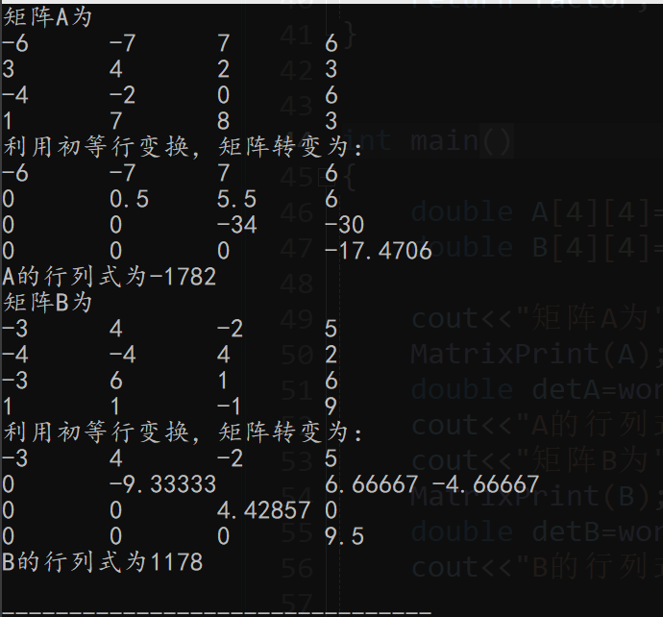
- 总结
- 求高阶矩阵的方法
  - 拉普拉斯展开（按某一行或某一列将高阶矩阵进行降阶操作）
  - 转换为上三角行列式或下三角行列式

